選擇題（每題2.5分）
1. 一般BJT的摻雜濃度大小依序為：(A) B＞C＞E (B) B＞E＞C (C) E＞C＞B (D) E＞B＞C。
2. PNP型BJT欲工作在作用區，則 (A)BE接面需順向偏壓，CB接面需順向偏壓 (B)BE接面需順向偏壓，CB接面需逆向偏壓 (C)BE接面需逆向偏壓，CB接面需順向偏壓 (D)BE接面需逆向偏壓，CB接面需逆向偏壓
3. 我們常說的BJT代表的是 (A)二極體 (B)電阻器 (C)變壓器 (D)電晶體。
4. 當BJT作為線性放大時，主要是工作在(A)工作區 (B)截止區 (C)飽和區 (D)反向模式。
5. 下列哪一種BJT的直流偏壓法，必使BJT不會工作於飽和狀態？(A)射極回授偏壓法 (B)分壓是偏壓法 (C)固定偏壓法 (D)集極回授偏壓法。
6. 下列有關BJT結構與特性之敘述，哪些是正確的？ (A) ②③④ (B) ③④⑤ (C) ①③⑤ (D) ②③⑤
①PNP型BJT的射極內部電子為多數載子 ②射極高摻雜可提高BJT電流放大率
③BJT為電流控制元件 ④PNP型BJT的符號中箭頭方向指向射極
⑤崩潰電壓，集極接合面高於射極接合面。
7. 在NPN型BJT中，若B-E接面施加順向偏壓時，則大量通過此接面的是 (A)正離子 (B)負離子 (C)電洞 (D)電子。
8. 下列有關BJT放大電路在共射極組態下，當I_{C} = 0A，此時BJT的工作點位於 (A)截止點 (B)保護點 (C)夾止點 (D)飽和點。
9. 若要分析BJT電路中的I_{B}電流，最好列出哪一個方程式？ (A)輸入迴路方程式 (B)輸出迴路方程式 (C)節點方程式 (D)都可以。
10. BJT電路中的直流偏壓可以決定BJT的 (A)特性 (B)工作溫度 (C)β值 (D)工作點。
11. 用三用電表測量B、E接腳或B、C接腳時，均順向導通、逆向不通，表示BJT是 (A)損壞 (B)良好 (C)不確定 (D)視編號而定。
12. 有一個BJT的α = 0.99，則其β值為 (A)96 (B)97 (C)98 (D)99。

13. 有一個BJT的β值為199，則其α值為 (A)0.995 (B)0.994 (C)0.993 (D)0.992。

14. 某電晶體放大電路的輸入/輸出特性曲線如圖(1)所示，種類與電路組態應為 (A)NPN型，共射極 (B)PNP型，共射極 (C)NPN型，共基極 (D)PNP型，共基極。
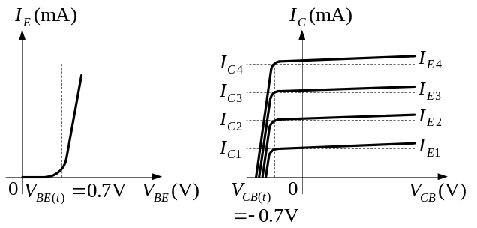圖(1)

15. BJT三種接法中，哪一種同時具有電壓及電流放大作用？ (A)共基極 (B)共射極 (C)共集極 (D)以上皆是。
16. 共基極(common－base)電路 (A)電壓增益大 (B)電流增益大 (C)輸入阻抗大 (D)以上皆非。
17. BJT接合面之溫度超過其最大容許值，則 (A)BJT將被燒毀 (B)BJT不會燒毀 (C)視工作連續時間而決定是否會燒毀 (D)BJT會被震破。
18. BV_{CBO}是 (A)集極接面崩潰電壓 (B)射極接面崩潰電壓 (C)共集極的基極電壓 (D)CB電路，射極開路之基極電壓。

19. 下列有關BJT元件編號的識別敘述，何者不正確？ (A) 2SC1384為高頻用NPN型BJT (B) CS9012為PNP型BJT (C) 2SA684為低頻用PNP型BJT (D) CS9013為NPN型BJT
20. BJT共集極(CC)電路 (A)輸入阻抗很小 (B)輸出阻抗很大 (C)電壓增益很高且為負值 (D)電壓增益近於1。
21. 某NPN共射極性輸出特性曲線如圖(2)所示，(甲)(乙)(丙)分別代表三種工作模式，下列敘述何者正確？(A)甲代表電晶體工作於飽和區，電晶體可當成斷路的開關 (B)乙代表電晶體工作於截止區，電晶體可當成短路的開關 (C)丙代表電晶體工作於工作區，電晶體可當成短路的開關 (D)丙代表電晶體工作於工作區，電晶體可當成放大器使用
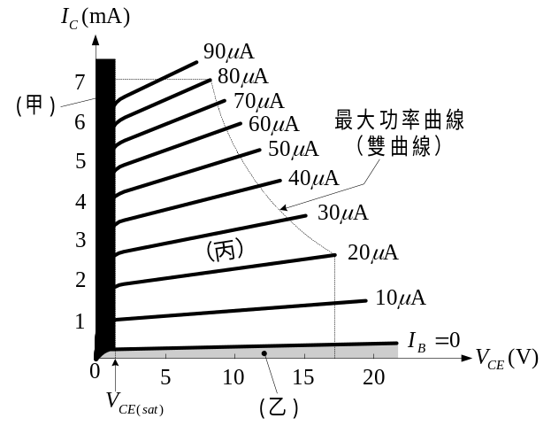圖(2)
22. 某PNP電晶體偏壓電路的三支接腳大小為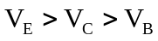，則此PNP電晶體操作於何種模式？(A)截止區 (B)主動區 (C)飽和區 (D)反主動區
23. 有關電晶體之漏電流及耐電壓的敘述，下列何者錯誤？(A)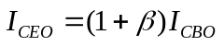 (B)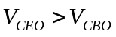 (C)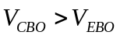 (D)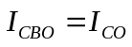
24. 對於共射極偏壓電路而言，下列敘述何者錯誤？(A)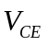固定時，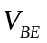增加，則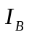增加 (B)固定時，增加，則增加 (C)固定時，增加，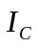略增 (D)電晶體飽和時，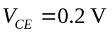；電晶體截止時，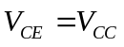
25. 電晶體當作開關使用時，是工作在那兩種模式？(A)截止區與主動區 (B)截止區與飽和區 (C)主動區與飽和區 (D)主動區與崩潰區
26. 如圖(3)所示，CE組態輸入特性曲線，求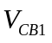、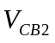及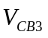之關係為何？
(A)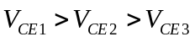 (B)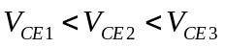 (C)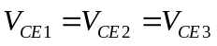 (D)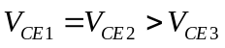
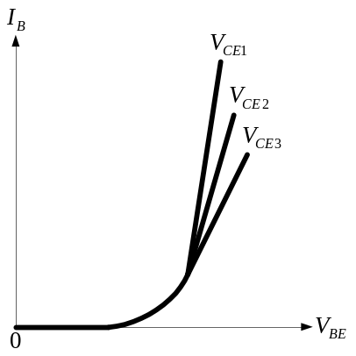圖(3) 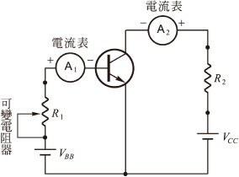圖(4)
27. 如圖(4)所示之電路，若電流表 A₁之電流為0.1mA，電流表A₂之電流為9.9mA，則此電晶體之β值為多少？(A)9.9 (B)10 (C)99 (D)100 。
28. 某NPN型電晶體之最大額定功率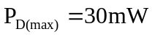，操作於線性區，若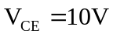，則其最大額定集極電流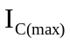為多少？
(A)1.0mA (B)1.5mA (C)3mA (D)4.5mA。
29. 如圖(5)所示為雙極性接面電晶體的輸出特性曲線，其中直線為負載線，A、B、C、D四個點為不同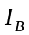時的工作點。已知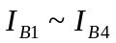分別為10μA、20μA、30μA、40μA，在避免失真產生的條件下，請問哪一點的輸入訊號振幅可以最大？(A)A (B)B (C)C (D)D。
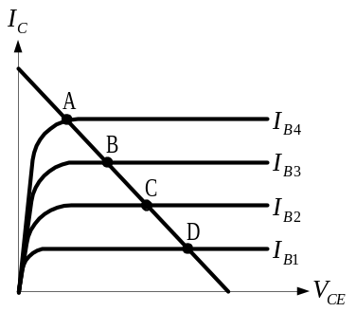 圖(5)
30. 如圖(6)所示電路，當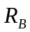變大時 (A)工作點會遠離飽和點，但仍落在同一負載線上 (B)工作點會接近飽和點，但仍落在同一負載線上 (C)工作點會遠離飽和點，且不在同一負載線上 (D)工作點會遠離飽和點，且不在同一負載線上。
圖(6)
C
R
V_{CC}
o
v
i
v
B
R
31.如圖(7-a)所示之電路，若要獲得如圖(7-b)所示BJT特性曲線。則R_{B} 為 (A)50KΩ (B)100KΩ (C)150KΩ (D)200KΩ。
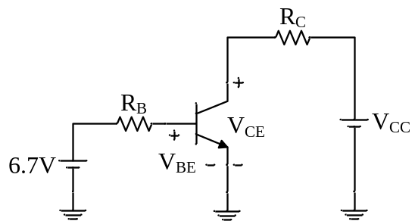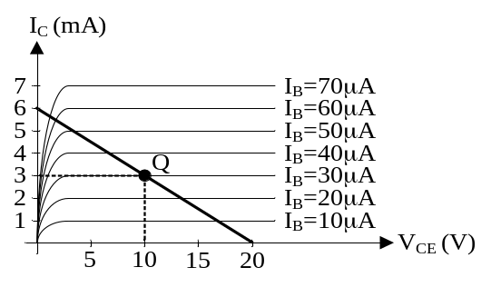
圖(7-a) 圖(7-b)
32. 如圖(8)所示，S閉合時，BJT工作於主動區，V_{BE}＝0.7V，I_{C}＝10mA；若將S打開，則I_{C}＝0.1mA，則BJT的β為 (A)99 (B)100 (C)990 (D)1000。
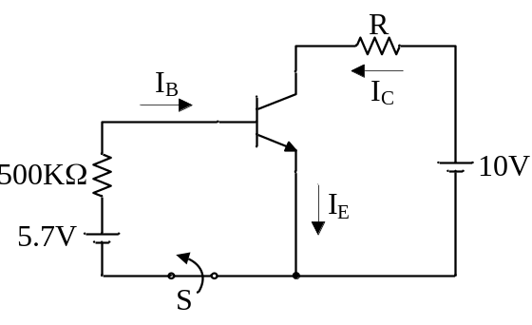圖(8) 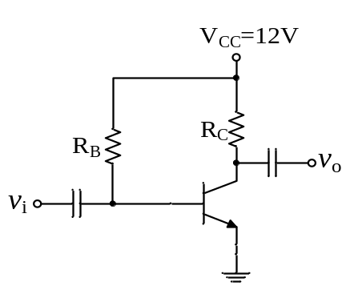圖(9)
33. 如圖(9)所示，假設BJT的β＝100，R_{C}＝1kΩ，V_{BE}忽略不計，且V_{CE}＝6V，則R_{B}為 (A)200KΩ (B)150KΩ (C)100KΩ (D)50KΩ。
34. 如圖(10)所示，若BJT在飽和區時之V_{BE}＝0.8V，V_{CE}＝0.2V，試求維持該BJT於飽和區的最小β值約為 (A)5 (B)11 (C)17 (D)23。
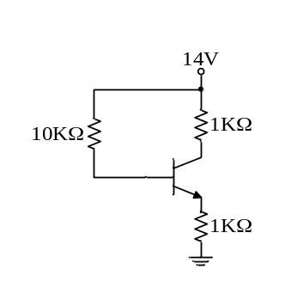圖(10) 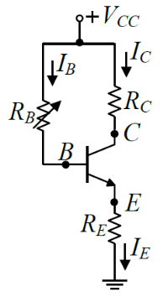圖(11)

35. 如圖(11)所示，如圖所示之電路，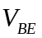= 0.7V，β =150，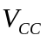= 15V，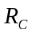= 1.2kΩ，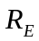=1kΩ，調整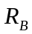使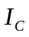= 4.2mA，則此時之值約為何？(A)395kΩ (B)360kΩ (C)330kΩ (D)312kΩ。
36. 如圖(12)所示之電路，若電晶體保持在主動區工作，當提高值而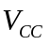及值保持不變，則下列敘述何者正確？(A)工作點不變 (B)工作點朝飽和區反方向移動 (C)基極電流增加 (D)工作點朝飽和區方向移動。
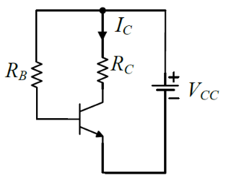圖(12) 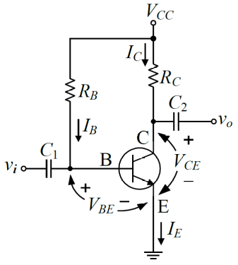圖(13)
37. 如圖(13)為一理想雙極性接面電晶體所構成的固定偏壓放大電路，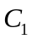與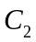為理想電容器且初始電壓為零。請問下列(甲)至(戊)的敘述哪些錯誤？(甲)此電路為共射極放大電路，射極為共用端，可作為電壓放大器；(乙)依據克希荷夫電壓定律(KVL)，可知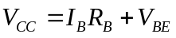及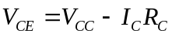；(丙)此電路所用的電晶體為PNP型；(丁)若輸入信號為弦波，輸出信號為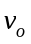，則與相位差為180°；(戊)此電路的輸出阻抗是(+) (A)(丙)(丁) (B)(甲)(乙) (C)(乙)(丁) (D)(丙)(戊)
38. 一般電晶體之β值會隨溫度的升高而作何改變？(A)增加 (B)減少 (C)固定不變 (D)可能增加或減少
39. 下列哪一電路偏壓方式，穩定性最差？(A)固定偏壓 (B)射極電阻回授 (C)集極電阻回授 (D)分壓式偏壓
40. 共射極放大電路，若靜態工作點太靠近飽和區，會造成 (A)輸出波形的振幅變大 (B)輸出正半週，部分波形被截掉
(C)輸出負半週，部分波形被截掉 (D)輸出波形正、負半週，都有波形被截掉

----------------------------------------------------------------------------------------------------------------------------------

